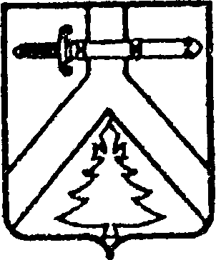

БРАГИНСКИЙ СЕЛЬСКИЙ СОВЕТ ДЕПУТАТОВ

КУРАГИНСКОГО РАЙОНА

КРАСНОЯРСКОГО КРАЯ

РЕШЕНИЕ

22.08.2024 с. Брагино № 40-151р

Об отмене решений

От 18.02.2021 № 5-23р «О создании административной комиссии муниципального образования Брагинский сельсовет.»

18.02.2021 №5-26р« Об утверждении комиссий при администрации сельсовета»

Руководствуясь Уставом МО Брагинский сельсовет, Брагинский сельский Совет депутатов РЕШИЛ:

1. Отменить решение от 18.02.2021 № 5-23р «О создании административной комиссии муниципального образования Брагинский сельсовет.»,

2. Отменить решение от 18.02.2021 №5-26р «Об утверждении комиссий при администрации сельсовета»

3. Контроль за исполнением настоящего решения оставляю за собой.

4. Решение вступает в силу в день, следующий за днем его официального опубликования в печатном издании «Брагинский вестник».

Председатель Брагинского сельского Глава сельсовета Совета депутатов Ю.Ф.Росолов

А.Н.Дубов